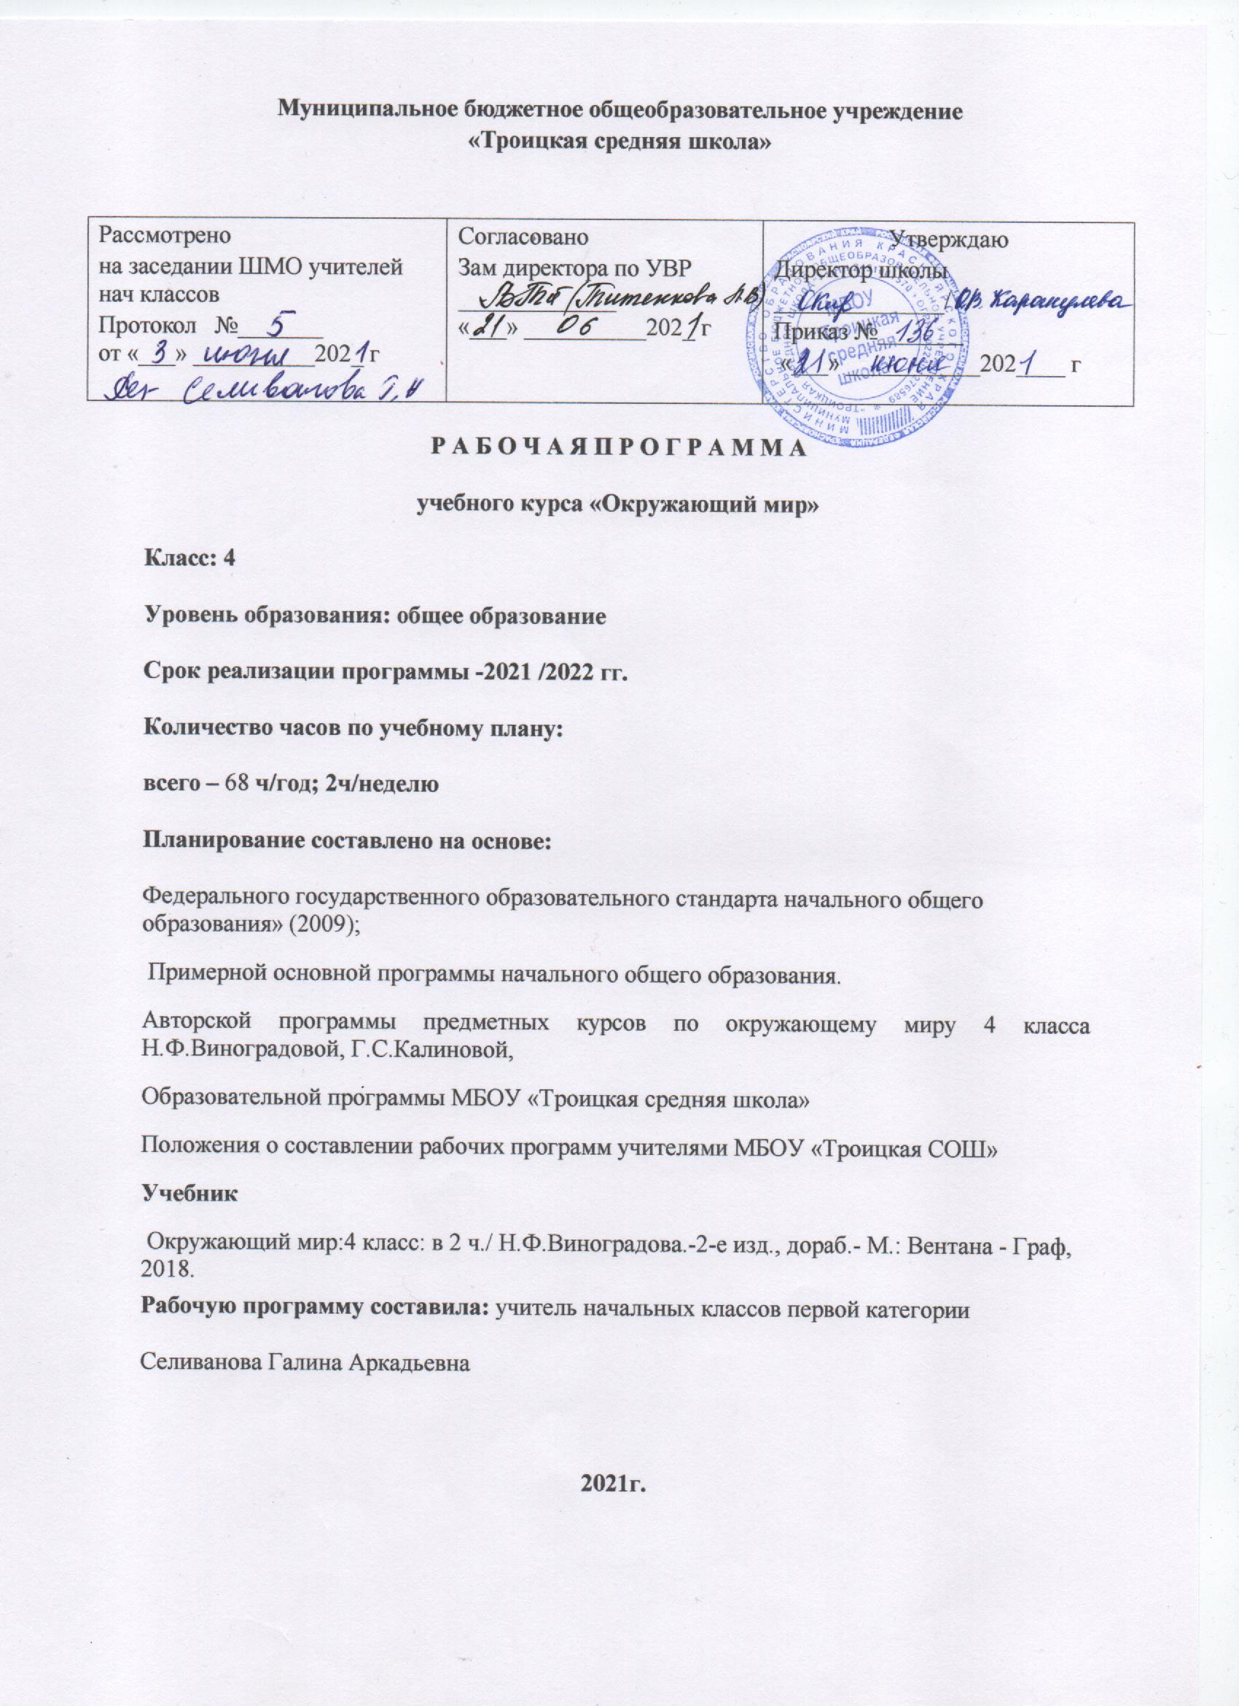
Цель изучения курса «Окружающий мир» в начальной школе – формирование целостной картины мира и осознание места в нём человека на основе единства рационально-научного познания и эмоционально-ценностного осмысления ребёнком личного опыта общения с людьми и природой; духовно-нравственное развитие и воспитание личности гражданина России в условиях культурного и конфессионального многообразия российского общества.

Планируемые результаты освоения курса «русский язык»

Освоение предмета «Окружающий мир» позволяет достичь личностных, предметных и метапредметных результатов обучения.
Личностные результаты представлены двумя группами целей.
Первая группа целей: освоение ребенком нового статуса как ученика и школьника.
- Готовность и способность к саморазвитию и самообучению.
- Достаточно высокий уровень учебной мотивации, самоконтроля и самооценки.
- Личностные качества, позволяющие успешно осуществлять учебную деятельность.
- Личностные качества, позволяющие успешно осуществлять взаимодействие с участниками учебной деятельности.
Вторая группа целей: формирование социальной позиции школьника, его ценностного взгляда на окружающий мир.
- Формирование основ российской гражданской идентичности.
- Формирование понимания особой роли многонациональной России в объединении народов.
- Формирование понимания особой роли многонациональной России в современном мире.
- Формирование понимания особой роли многонациональной России в развитии общемировой культуры.
- Понимание особой роли России в мировой истории.
- Воспитание чувства гордости за национальные достижения.
- Воспитание уважительного отношения к своей стране.
- Воспитание уважительного отношения к истории страны.
- Воспитание любви к родному краю.
- Воспитание любви к своей семье.
- Воспитание гуманного отношения к людям.
- Воспитание толерантности к людям, независимо от возраста, национальности, вероисповедания.
- Понимание роли человека в обществе.
- Принятие норм нравственного поведения в природе.
- Принятие норм нравственного поведения в обществе.
- Принятие норм правильного взаимодействия со взрослыми и сверстниками.
- Формирование основ экологической культуры.
- Понимание ценности любой жизни.
- Освоение правил индивидуальной безопасной жизни с учетом изменений среды обитания. (ОБЖ, ПДД)

.
Регулятивные универсальные учебные действия
Выпускник научится:
- принимать и сохранять учебную задачу;
- учитывать выделенные учителем ориентиры действия в новом учебном материале в сотрудничестве с учителем;
- планировать свои действия в соответствии с поставленной задачей и условиями её реализации, в том числе во внутреннем плане;
- учитывать установленные правила в планировании и контроле способа решения;
- осуществлять итоговый и пошаговый контроль по результату (в случае работы в интерактивной среде пользоваться реакцией среды решения задачи);
- оценивать правильность выполнения действия на уровне адекватной ретроспективной оценки соответствия результатов требованиям данной задачи и задачной области;
адекватно воспринимать предложения и оценку учителей, товарищей, родителей и других людей;
- различать способ и результат действия;
- вносить необходимые коррективы в действие после его завершения на основе его оценки и учёта характера сделанных ошибок, использовать предложения и оценки для создания нового, более совершенного результата, использовать запись (фиксацию) в цифровой форме хода и результатов решения задачи, собственной звучащей речи на русском, родном и иностранном языках.

Выпускник получит возможность научиться:
- в сотрудничестве с учителем ставить новые учебные задачи;
- преобразовывать практическую задачу в познавательную;
- проявлять познавательную инициативу в учебном сотрудничестве;
- самостоятельно учитывать выделенные учителем ориентиры действия в новом учебном материале;
- осуществлять констатирующий и предвосхищающий контроль по результату и по способу действия, актуальный контроль на уровне произвольного внимания;
- самостоятельно адекватно оценивать правильность выполнения действия и вносить необходимые коррективы в исполнение как по ходу его реализации, так и в конце действия.

Познавательные универсальные учебные действия
Выпускник научится:
-осуществлять поиск необходимой информации для выполнения учебных заданий с использованием учебной литературы, энциклопедий, справочников (включая электронные, цифровые), в открытом информационном пространстве, в том числе контролируемом пространстве Интернета;
- осуществлять запись (фиксацию) выборочной информации об окружающем мире и о себе самом, в том числе с помощью инструментов ИКТ;
- использовать знаково-символические средства, в том числе модели (включая виртуальные) и схемы (включая концептуальные) для решения задач;
- строить сообщения в устной и письменной форме;
- ориентироваться на разнообразие способов решения задач;
- основам смыслового восприятия художественных и познавательных текстов, выделять существенную информацию из сообщений разных видов (в первую очередь текстов);
- осуществлять анализ объектов с выделением существенных и несущественных признаков;
- осуществлять синтез как составление целого из частей;
- проводить сравнение, сериацию и классификацию по заданным критериям;
устанавливать причинно-следственные связи в изучаемом круге явлений;
строить рассуждения в форме связи простых суждений об объекте, его строении, свойствах и связях;
- обобщать, т. е. осуществлять генерализацию и выведение общности для целого ряда или класса единичных объектов на основе выделения сущностной связи;
- осуществлять подведение под понятие на основе распознавания объектов, выделения существенных признаков и их синтеза;
- устанавливать аналогии;
- владеть рядом общих приёмов решения задач.

Выпускник получит возможность научиться:
- осуществлять расширенный поиск информации с использованием ресурсов библиотек и Интернета;
- записывать, фиксировать информацию об окружающем мире с помощью инструментов ИКТ;
- создавать и преобразовывать модели и схемы для решения задач;
- осознанно и произвольно строить сообщения в устной и письменной форме;
- осуществлять выбор наиболее эффективных способов решения задач в зависимости от конкретных условий;
- осуществлять синтез как составление целого из частей, самостоятельно достраивая и восполняя недостающие компоненты;
- осуществлять сравнение, сериацию и классификацию, самостоятельно выбирая основания и критерии для указанных логических операций;
- строить логическое рассуждение, включающее установление причинно-следственных связей;
- произвольно и осознанно владеть общими приёмами решения задач.

Коммуникативные универсальные учебные действия
Выпускник научится:
- адекватно использовать коммуникативные, прежде всего речевые, средства для решения различных коммуникативных задач, строить монологическое высказывание (в том числе сопровождая его аудиовизуальной поддержкой), владеть диалогической формой коммуникации, используя в том числе средства и инструменты ИКТ и дистанционного общения;
- допускать возможность существования у людей различных точек зрения, в том числе не совпадающих с его собственной, и ориентироваться на позицию партнёра в общении и взаимодействии;
- учитывать разные мнения и стремиться к координации различных позиций в сотрудничестве;
- формулировать собственное мнение и позицию;
- договариваться и приходить к общему решению в совместной деятельности, в том числе в ситуации столкновения интересов;
- строить понятные для партнёра высказывания, учитывающие, что партнёр знает и видит, а что нет;
- задавать вопросы;
- контролировать действия партнёра;
- использовать речь для регуляции своего действия;
- адекватно использовать речевые средства для решения различных коммуникативных задач, строить монологическое высказывание, владеть диалогической формой речи.
Выпускник получит возможность научиться:
- учитывать и координировать в сотрудничестве позиции других людей, отличные от собственной;
- учитывать разные мнения и интересы и обосновывать собственную позицию;
- понимать относительность мнений и подходов к решению проблемы;
аргументировать свою позицию и координировать её с позициями партнёров в сотрудничестве при выработке общего решения в совместной деятельности;
- продуктивно содействовать разрешению конфликтов на основе учёта интересов и позиций всех участников;
- с учётом целей коммуникации достаточно точно, последовательно и полно передавать партнёру необходимую информацию как ориентир для построения действия;
- задавать вопросы, необходимые для организации собственной деятельности и сотрудничества с партнёром;
- осуществлять взаимный контроль и оказывать в сотрудничестве необходимую взаимопомощь;
- адекватно использовать речь для планирования и регуляции своей деятельности;
- адекватно использовать речевые средства для эффективного решения разнообразных коммуникативных задач.

Предметные результаты обучения нацелены на решение образовательных задач:
- Осознание целостности окружающего мира.
- Расширение знаний о разных сторонах и объектах окружающего мира.
- Обнаружение и установление элементарных связей и зависимостей в природе.
- Обнаружение и установление элементарных связей и зависимостей в обществе.
- Овладение наиболее существенными методами изучения окружающего мира (наблюдение).
- Овладение наиболее существенными методами изучения окружающего мира (опыт).
- Овладение наиболее существенными методами изучения окружающего мира (эксперимент).
- Овладение наиболее существенными методами изучения окружающего мира (измерение).
- Использование полученных знаний в продуктивной и преобразующей деятельности.
- Расширение кругозора и культурного опыта школьника.
- Формирование умения воспринимать мир не только рационально, но и образно.
К концу обучения в четвертом классе выпускник научится:
- выявлять признаки живого организма, характерные для человека;
- моделировать в учебных и игровых ситуациях правила безопасного поведения среде обитания;
- устанавливать последовательность возрастных этапов развития человека; характеризовать условия роста и развития ребенка;
- оценивать положительные и отрицательные качества человека; приводить примеры (жизненные и из художественной литературы) проявления доброты, честности, смелости .;
- анализировать модели, изображающие Землю (глобус, план, карту); в соответствии с учебной задачей находить на географической и исторической карты объекты; оценивай масштаб, условные обозначения на карте, плане;
- описывать характерные особенности природных зон России, особенности rid своей местности;
- составлять рассказ-описание о странах-соседях России;
- различать год, век, арабские и римские цифры, пользоваться терминами «историческое время», «эпоха», «столетие»;
- соотносить события, персоналии с принадлежностью к конкретной исторической эпохе;
- называть имена наиболее известных правителей разных исторических эпох (в рамках изученного), рассказывать об их вкладе в развитие общества и его культуры;
- различать (называть) символы царской власти, символы современной России; называть имя Президента современной России;
- описывать основные события культурной жизни России (в разные исторические эпохи), называть их даты (в рамках изученного);
- называть имена выдающихся деятелей, писателей, композиторов разных исторических эпох.
- выполнять правила безопасности дорожного движения.
К концу обучения в четвертом классе выпускник получит возможность научиться:
- применять в житейской практике правила здорового образа жизни, соблюдать правила гигиены и физической культуры; различать полезные и вредные привычки; ¹
- различать эмоциональное состояние окружающих людей и в соответствии строить общение;
- раскрывать причины отдельных событий в жизни страны (войны, изменения государственного устройства, события в культурной жизни) в рамках изученного;
- соблюдать правила безопасности дорожного движения.
Учебно – тематическое планирование курса
(содержание учебного предмета, планируемые результаты)

№  п/п | Название раздела | Программное содержание | Кол-во часов | Контрольные работы | Практические работы
1 | Человек — живое существо (организм) | Человек — живой организм. Органы и системы органов человека. Восприятие, память, внимание, мышление человека. Отличие человека от животного. Человек и здоровье. ОБЖ. Человек среди людей | 16 | 1 | 1
2 | Твоё здоровье | Правила здоровой жизни. Режим дня школьника. Правильное питание. Закаливание. Вредные привычки. Опасности в доме. Правила работы с бытовыми приборами. Опасности на дороге. ПДД. Правила оказания первой медицинской помощи. Опасные животные | 10 | 1 | 1
3 | Человек — часть природы | От рождения до старости: различные возрастные этапы развития человека | 2 | 1 | 1
4 | Человек среди людей | Основные человеческие качества: добро, справедливость, смелость, трудолюбие и вежливость | 3 |  | 1
5 | Родная страна: от края до края | Природные зоны России. Почвы России. Рельеф России. Как возникали и строились города. Кремлёвские города России. Россия и соседи | 11 | 1 | 1
 | Человек — творец культурных ценностей | Культура в разные исторические времена | 13
6 | Человек — защитник своего Отечества | Человек — воин. Героические страницы истории | 5 | 1
7 | Гражданин и государство | Государственный язык России. Гражданин и государство. Символы государства | 3 |  | 1
8 | Резерв |  | 5
итого |  |  | 68 | 5 | 6

Календарно-тематическое планирование

№ п/п | Тема урока | Кол-во часов | Дата проведения
№ п/п | Тема урока | Кол-во часов | План | факт
1. | Организм человека. Нервная система | 1 | 05.09
2. | Двигательная система организма | 1 | 07.09
3. | Кости и мышцы необходимо укреплять | 1 | 12.09
4. | Пищеварительная система | 1 | 14.09
5. | Берегите зубы с детства | 1 | 19.09
6. | Дыхательная система | 1 | 21.09
7. | Кровеносная система. Кровь и ее значение | 1 | 26.09
8. | Сердце – главный орган кровеносной системы | 1 | 28.09
9. | Как организм удаляет ненужные ему жидкие вещества | 1 | 03.10
10. | Кожа. Строение кожи. Как «работает» кожа | 1 | 05.10
11 | Контрольная работа «Организм человека» | 1 | 10.10
12. | Зрение. Береги глаза | 1 | 12.10
13 | Слух. Береги слух | 1 | 17.10
14. | Обоняние. Береги обоняние | 1 | 19.10
15. | Вкус | 1 | 24.10
16. | Осязание. | 1 | 26.10
17 | Обобщение по теме «Органы чувств» | 1 | 07.11
18. | Эмоции | 1 | 09.11
19. | Чувства | 1 | 14.11
20. | Что такое внимание? | 1 | 16.11
21 | Зачем человеку память | 1 | 21.11
22 | Правила здоровой жизни | 1 | 23.11
23. | О правильном питании | 1 | 28.11
24. | Как закаливать свой организм | 1 | 30.11
25 | Поговорим о вредных привычках | 1 | 05.12
26 | Практическая работа Составление памяток о здоровом образе жизни. | 1 | 07.12
27 | Когда дом становится опасным | 1 | 12.12
28. | Какие опасности подстерегают детей на дороге | 1 | 14.12
29. | Если случилась беда… | 1 | 19.12
30. | Что нужно знать о болезнях | 1 | 21.12
31. | Чем человек отличается  от животных | 1 | 26.12
32 | Контрольная работа «Здоровый образ жизни» | 1 | 09.01
33. | От рождения до старости | 1 | 11.01
34. | Почему пожилым людям нужна твоя помощь | 1 | 16.01
35. | Поговорим о доброте | 1 | 18.01
36. | Что такое справедливость | 1 | 23.01
37. | Умеешь ли ты общаться? | 1 | 25.01
38 | Природные зоны России. Арктика | 1 | 30.01
39 | Природные зоны России. Тундра | 1 | 01.02
40 | Природные зоны России. Тайга. Смешанные леса | 1 | 06.02
41 | Природные зоны России. Степь | 1 | 08.02
42 | Природные зоны России. Пустыня | 1 | 13.02
43 | Влажные субтропики | 1 | 15.02
44 | Проверочная работа «Природные зоны» | 1 | 20.02
45 | Почва – среда обитания растений и животных Практическая | 1 | 22.02
46 | Рельеф России | 1 | 27.02
47 | Как возникали и строились города | 1 | 01.03
48 | Россия и ее соседи. Япония. Китай | 1 | 06.03
49 | Финляндия. Королевство Дания | 1 | 13.03
50 | Что такое культура. Как возникла письменность | 1 | 15.03
51 | Образование – часть культуры общества | 1 | 20.03
52 | Русское искусство до XVIII (18) века | 1 | 22.03
53 | Искусство России XVIII (18) века | 1 | 03.04
54 | «Золотой век» русской культуры XIX (19) века. Писатели и поэты XIX века | 1 | 05.04
55 | Композиторы XIX (19) века. Михаил Иванович Глинка. Петр Ильич Чайковский | 1 | 10.04
56 | Художники XIX века.  В. А. Тропинин, И. И. Левитан. И. Е. Репин | 1 | 12.04
57 | Искусство России ХХ (20) века | 1 | 17.04
58 | Героические страницы истории нашей Родины | 1 | 19.04
59 | Как русские воины победили шведских захватчиков | 1 | 24.04
60 | Битва на Чудском озере | 1 | 26.04
61 | Куликовская битва | 1 | 03.05
62 | Отечественная война 1812 года | 1 | 08.05
63 | Великая Отечественная война 1941–1945 гг. (Экскурсия в музей) | 1 | 10.05
64 | Все – для фронта, все для победы! | 1 | 15.05
65 | Мы живем в Российском государстве. Права и обязанности граждан | 1 | 17.05
66 | Итоговая контрольная работа | 1 | 22.05
67 | Символы государства | 1 | 24.05
68 | Повторение  и обобщение. Россия XVII–XX веков | 1 | 29.05

.

